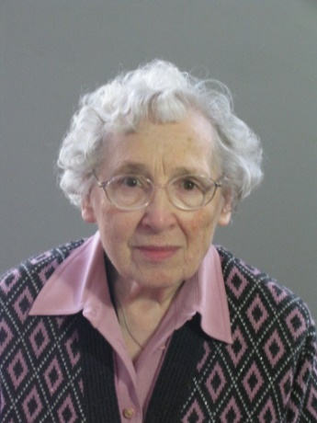
Zuster Frieda /Teresa Maria
Berendina Godefrida Elisabeth Nijs

*Gendt, 14 januari 1921 + Amersfoort 29 mei 2016

Zuster Frieda is ingetreden bij de Zusters van Onze Lieve Vrouw van Amersfoort in september 1946. Bij haar inkleding in maart 1947 kreeg ze de namen Teresa Maria, in 1949 legde ze haar geloften af.
Tijdens haar actieve leven heeft zuster Frieda zich steeds ingezet voor de kleinen en de zwakken. Zelf werd ze als baby geconfronteerd met verlies door het overlijden van haar moeder toen ze net twee maanden oud was. Haar vader hertrouwde, maar toch….

Zuster Frieda werd geïnspireerd door

Ubi caritas et amor Deus ibi est
Waar vriendschap heerst en liefde is, daar is God

Zij heeft dat in haar leven waar gemaakt en laten zien hoe goed God is door haar opkomen en zorgen voor de kleinen. Als handwerkzuster, met name in Dordrecht bij de kinderen van de BLO school, was ze geliefd bij ouders en kinderen. Ze was creatief en verraste menigeen ze met haar eigen gemaakte cadeautjes. Als oudste in het gezin heeft ze geleerd om klaar te staan voor anderen. Voor haar neven en nichten was ze een bijzondere, liefhebbende tante.

In 1993 ging ze vanuit Dordrecht naar Bussum. Nadat haar kamer was ingericht in Mariëngaard nodigde ze haar medezusters uit en gaf ieder van hen een eigen
geschreven gebed. Zuster Frieda wist zich gesterkt door haar geloof en gebed. De
laatste jaren kon ze niet meer actief zijn. Veel ging aan haar voorbij. Ze was dankbaar voor de zorg die ze kreeg in Agnietenhove waar ze sinds 2014 verbleef.

Zondagmiddag 29 mei 2016 heeft ze haar leven teruggegeven aan haar Schepper in het bijzijn van verzorgenden. Wij en de familie zullen haar missen. Tegelijkertijd weten we dat het goed is. Wij zijn zuster Frieda dankbaar voor de liefde en goedheid die ze om zich heen heeft verspreid. Dat ze nu mag rusten in vrede bij God die ze altijd trouw is geweest.

Donderdag 2 juni 2016 hebben we tijdens de Eucharistieviering in dankbaarheid afscheid van haar genomen. Daarna hebben we haar begeleid naar haar laatste rustplaats bij de zusters op de begraafplaats van Onze Lieve Vrouwe te Amersfoort.

